Fatih Muhammed OKUMUŞ
A
1-D SINIFI BÜTÜN YARIM İLİŞKİSİ CANLI DERS ETKİNLİĞİ

Bir bütün iki yarım eder.
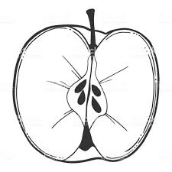

İki yarım bir bütün eder.

4 yarım elma kaç bütün elma eder ?

3 bütün elma kaç yarım elma eder ?

8 yarım elma kaç bütün elma eder ?

5 bütün elma kaç yarım elma eder ?

2 bütün elma kaç yarım elma eder ?

7 bütün elma kaç yarım elma eder ?

12 yarım elma kaç bütün elma eder ?

BİLGİ NOTU
Bir bütünü iki eşit parçaya bölersek iki yarım parça ortaya çıkar. İki eşit yarım parçayı birleştirdiğimizde bir bütün oluşur.
YARIM YARIM
BÜTÜN
B
Aşağıdaki dikdörtgen ve kalp şeklini inceleyelim.

Peki aşağıdaki şekil iki eşit parçaya bölünmüş mü ?

İki kalp kaç yarım kalp eder ?

derskitabicevaplarim.com

